Кроссворд
за курс
геометрии
7 класса
«Геометрическая мозаика»

составила
учитель математики
высшей категории
«МОБУ Солнечная СОШ»
Вышневолоцкого района
Тверской области
Зайцева Светлана Леонидовна.

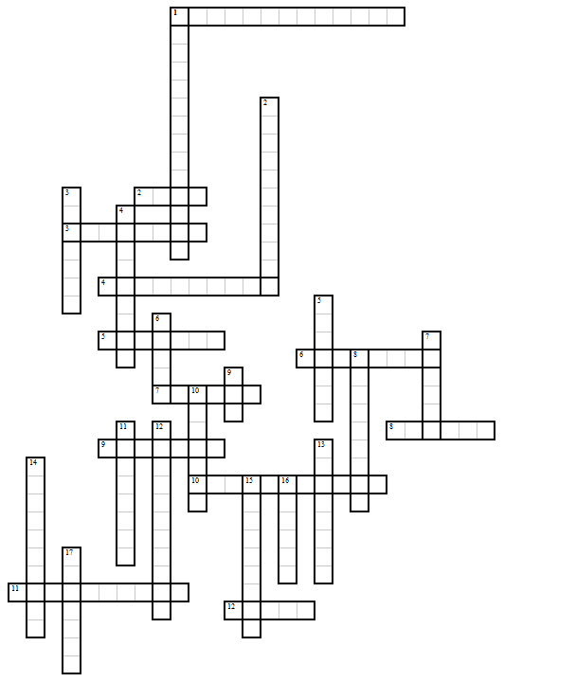

ВОПРОСЫ К КРОССВОРДУ:
По горизонтали:
- Отрезок, проведенный к прямой под углом 90⁰.
- Геометрическая фигура, состоящая из точки и двух лучей выходящих из этой точки.
- Единица измерения длины.
- Одна из сторон прямоугольного треугольника.
- Часть прямой, ограниченная двумя точками.
- Единица измерения длины.
- Отрезок, соединяющий центр окружности с какой-либо точкой окружности.
- Перпендикуляр, проведенный из вершины треугольника к прямой, содержащей противоположную сторону.
- Утверждение, справедливость которого устанавливается путем рассуждений.
- Инструмент для измерения углов.
- Прибор для измерения углов на местности.
- Одна из сторон прямоугольного треугольника.
По вертикали:
- Свойство непересекающихся прямых.
- Луч, исходящий из вершины угла и делящий этот угол пополам.
- Отрезок, соединяющий вершину треугольника с серединой противоположной стороны.
- Единица измерения длины.
- Утверждение, не требующее доказательства.
- Это точка, равноудаленная от точек окружности.
- Единица измерения углов.
- Третья сторона равнобедренного треугольника.
- Часть прямой, ограниченная точкой.
- Отрезок, проходящий через центр окружности.
- Точка, делящая отрезок пополам.
- Геометрическая фигура.
- Сумма длин всех сторон фигуры.
- Геометрическая фигура, состоящая из всех точек плоскости, расположенных на заданном расстоянии от данной точки.
- Прямая, пересекающая прямую под углом, отличным от прямого.
- Линия в пространстве, которая не имеет ни начала, ни конца.
- Чертежный инструмент.

КРОССВОРД С ОТВЕТАМИ:

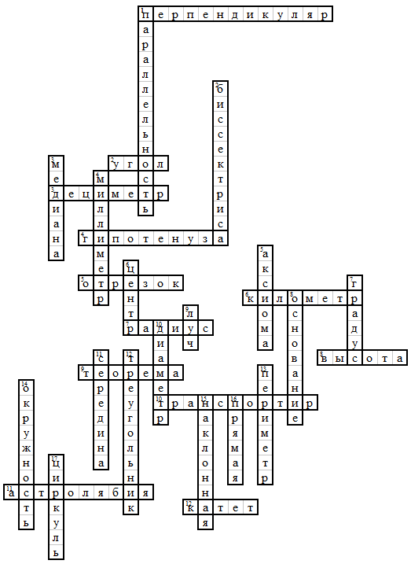

Литература:
- Азбука в кроссвордах, изд-во «КЛИО», 1997 год. Сухин И.Г.
- 100-кроссвордов, М.: Новая школа, 1996 год. Беляев Н.В.
- Большой справочник по составлению и решению кроссвордов, М.: Мартин, 2001 год.Сухин И.Г.
– 800 новых логических и математических головоломок, Спб.: Союз, 2001 год. Подвинцев И.Б.;
– Школьная программа в кроссвордах, М.: Дрофа, 2000 год. Аверьянов А.А.;
- Как решать кроссворды, М.: ДАИРС, 1999 год.Перезвонов А., Есинова Г.,
- Логические и занимательные задачи, Кроссворды, Алгеброграммы, М.: ИЦХ «Изограф»,1994 год.

